Confronto tra IA Simbolica e IA di Seconda Generazione: Focus sul Linguaggio
La seguente tabella mette a confronto le caratteristiche dell'Intelligenza Artificiale Simbolica con quelle dell'Intelligenza Artificiale di Seconda Generazione, focalizzandosi sulle capacità di elaborazione del linguaggio:
IA Simbolica | IA di Seconda Generazione
Basata su regole grammaticali predefinite | Apprendimento da grandi corpora di testo
Comprensione semantica basata su ontologie predefinite | Deduzione di relazioni semantiche dai dati
Aggiornamento manuale delle basi di conoscenza | Apprendimento autonomo di nuovi concetti
Analisi sintattica basata su grammatiche formali | Analisi sintattica basata su pattern appresi
Sistemi di dialogo basati su regole predefinite | Sistemi di dialogo adattativi e contestuali
Traduzione automatica basata su regole linguistiche | Traduzione automatica neurale
Limitata a lingue e domini specifici programmati | Flessibilità in diverse lingue e contesti
 | Gestione efficace dell'ambiguità linguistica
 | Mantenimento della coerenza in lunghe conversazioni
 | Robustezza con input non standard o errori
 | Analisi avanzata del sentiment
 | Generazione di contenuti creativi
 | Comprensione di metafore e sarcasmo
 | Elaborazione multilingue con un unico modello

Note Aggiuntive
- L'IA Simbolica offre un alto grado di controllo e prevedibilità, ed è particolarmente efficace in domini ben definiti e strutturati.
- L'IA di Seconda Generazione mostra maggiore flessibilità e capacità di adattamento, gestendo meglio la complessità e le sfumature del linguaggio naturale.
- Molti sistemi moderni di elaborazione del linguaggio naturale combinano elementi di entrambi gli approcci per sfruttare i punti di forza di ciascuno.
- La scelta tra i due approcci (o una loro combinazione) dipende spesso dalla specifica applicazione, dai requisiti del progetto e dalla disponibilità di dati e risorse computazionali.
Chiarimento sulla "Comprensione semantica basata su ontologie predefinite" nell'IA Simbolica:
  - Ontologie: Sono rappresentazioni strutturate e formali di concetti e delle relazioni tra essi in un dominio specifico.
  - Predefinite: Queste ontologie sono create manualmente da esperti prima dell'uso da parte del sistema IA.
  - Funzionamento: Il sistema IA mappa le parole e le frasi incontrate sui concetti definiti nell'ontologia.
  - Inferenza: Utilizzando le relazioni nell'ontologia, il sistema può fare deduzioni sul significato e le implicazioni del testo.
  - Vantaggi: Molto preciso in domini ben definiti; permette un ragionamento controllato e spiegabile.
  - Svantaggi: Richiede un notevole lavoro manuale per la creazione e l'aggiornamento; può essere rigido con nuovi concetti o domini non previsti.
  - Confronto con l'IA di Seconda Generazione: Mentre l'IA Simbolica si basa su queste strutture di conoscenza predefinite, l'IA di Seconda Generazione apprende relazioni semantiche direttamente dai dati, offrendo maggiore flessibilità ma potenzialmente minor precisione in domini altamente specializzati.

Esempi Illustrativi
Per chiarire ulteriormente il concetto di "Comprensione semantica basata su ontologie predefinite" nell'IA Simbolica e come si differenzia dall'approccio dell'IA di Seconda Generazione, consideriamo i seguenti esempi:
- Dominio medico:
  - Ontologia: Definisce "influenza" come una malattia virale che causa febbre, dolori muscolari e stanchezza.
  - Input: "Il paziente ha l'influenza"
  - IA Simbolica: Deduce che il paziente probabilmente ha febbre, dolori muscolari e stanchezza, basandosi sulla definizione nell'ontologia.
  - IA di Seconda Generazione: Potrebbe fare deduzioni simili basandosi su pattern appresi da vasti set di dati medici, ma potrebbe anche considerare variazioni atipiche o nuove informazioni non presenti in un'ontologia fissa.
- Dominio culinario:
  - Ontologia: Definisce "pasta" come un alimento a base di farina, generalmente cotto in acqua bollente.
  - Input: "Preparare gli spaghetti al dente"
  - IA Simbolica: Riconosce "spaghetti" come un tipo di pasta e "al dente" come una tecnica di cottura specifica per la pasta, basandosi sulle relazioni definite nell'ontologia.
  - IA di Seconda Generazione: Potrebbe comprendere il concetto basandosi su vari contesti in cui ha incontrato questi termini, potenzialmente cogliendo sfumature culturali o variazioni regionali non codificate in un'ontologia fissa.
- Dominio aziendale:
  - Ontologia: Definisce una gerarchia aziendale con "CEO" al vertice, seguito da "Direttori" e "Manager".
  - Input: "Alice, che è una Direttrice, riporta direttamente al CEO"
  - IA Simbolica: Deduce che Alice ha una posizione di alto livello nell'azienda, basandosi sulla struttura gerarchica definita nell'ontologia.
  - IA di Seconda Generazione: Potrebbe fare deduzioni simili, ma potrebbe anche essere più flessibile nel comprendere strutture aziendali non standard o ruoli emergenti non presenti in un'ontologia tradizionale.
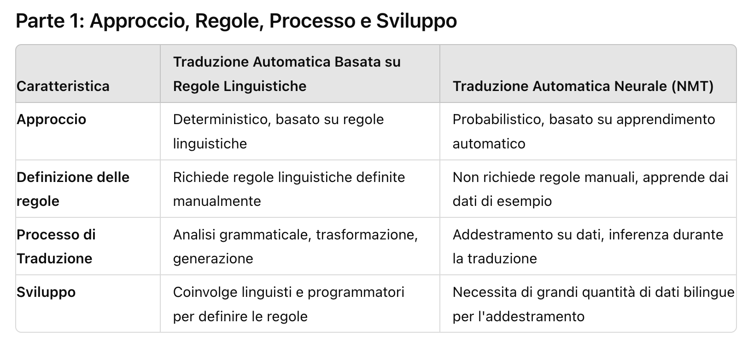
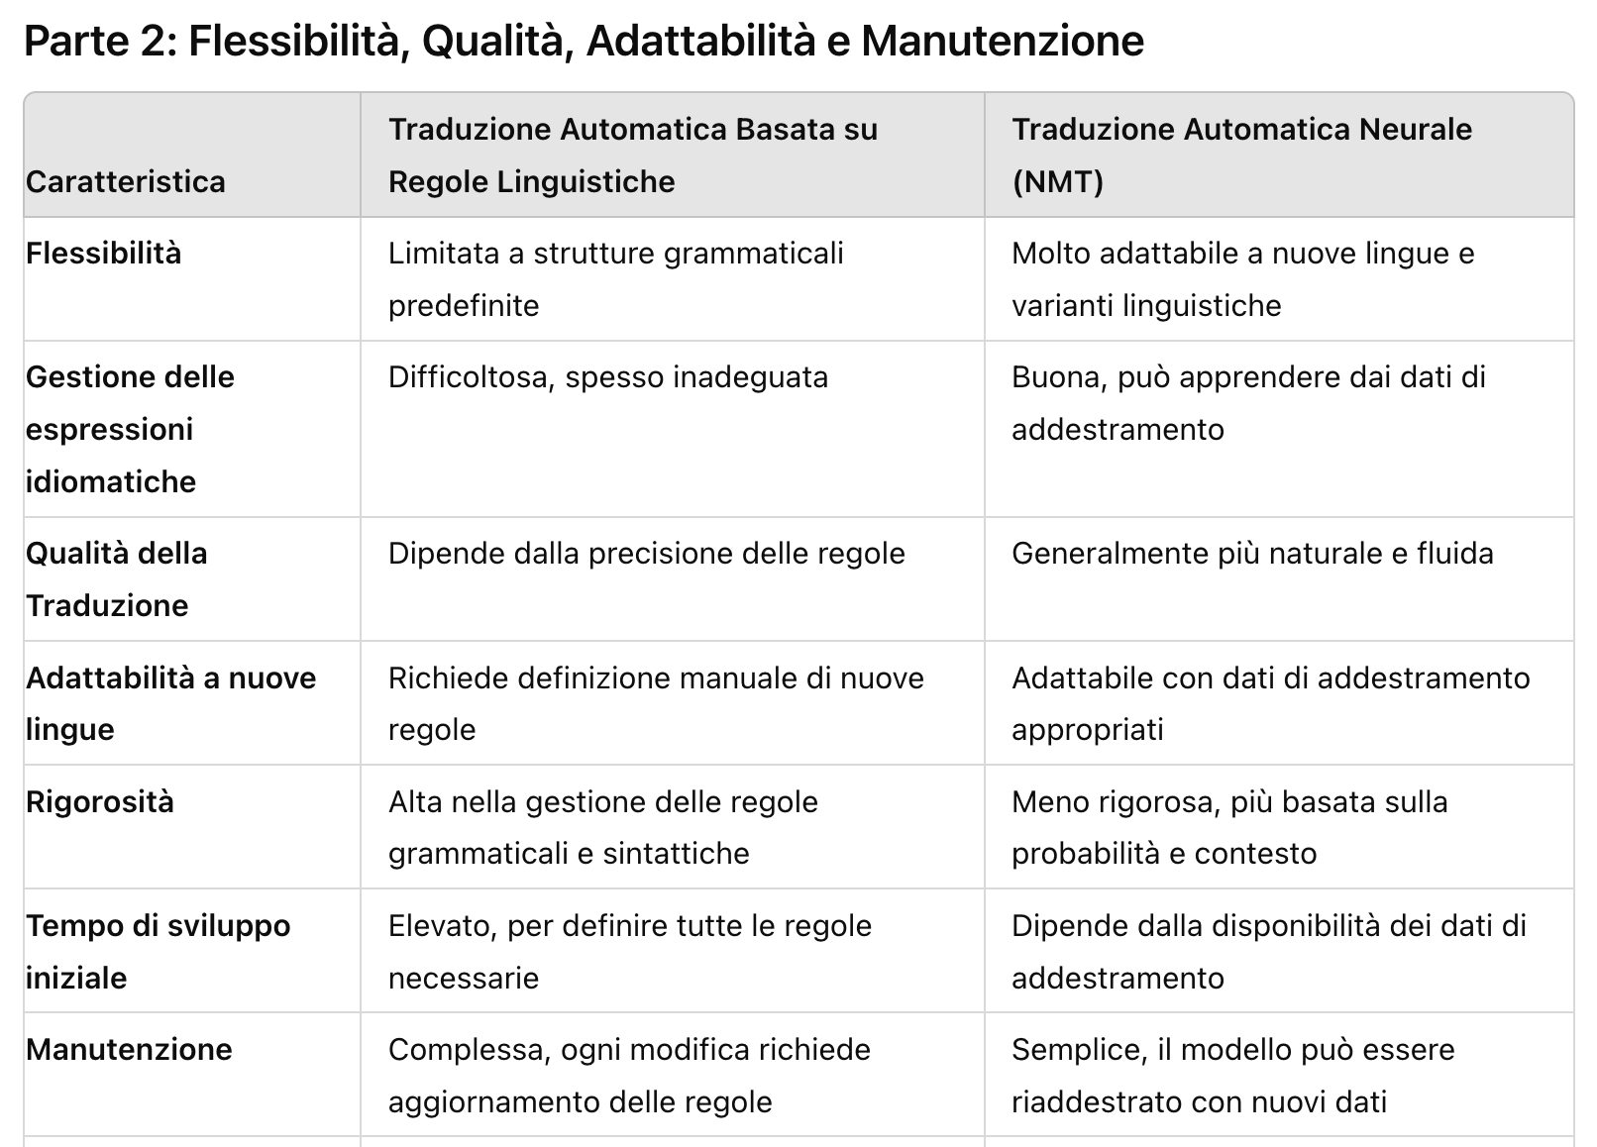
Conclusione
Il confronto tra l'Intelligenza Artificiale Simbolica e l'Intelligenza Artificiale di Seconda Generazione rivela approcci fondamentalmente diversi all'elaborazione del linguaggio. Mentre l'IA Simbolica eccelle in domini ben definiti e offre un alto grado di controllo e spiegabilità, l'IA di Seconda Generazione brilla per la sua flessibilità e capacità di gestire l'ambiguità e la complessità del linguaggio naturale. La scelta tra questi approcci, o l'uso di sistemi ibridi, dipende dalle specifiche esigenze dell'applicazione e dal contesto d'uso. La comprensione di queste differenze è cruciale per sviluppatori, ricercatori e utenti di sistemi di IA nell'ambito dell'elaborazione del linguaggio naturale.

